
Luc-sur-Orbieu - Culture et loisirs -
Les mots sont Rois avec les poètes de Terpsichore
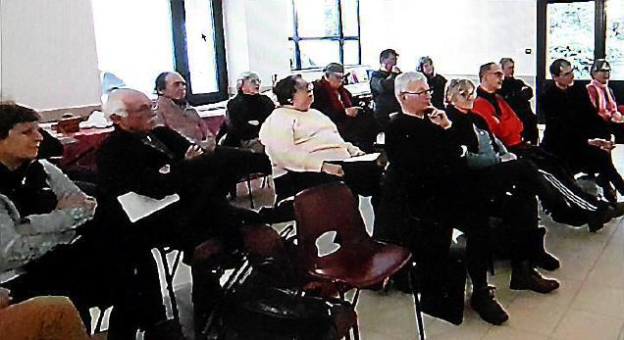
Les poètes membres de l’association Terpsichore saisissent toutes les opportunités afin de se retrouver et de partager avec bonheur leur élan littéraire. Quelle meilleure occasion que la période de L’Épiphanie pour bien commencer la nouvelle année par la dégustation de la pâtisserie du moment. Ainsi ils se donnèrent rendez-vous le dimanche 21 janvier salle Ernest Ferroul autour d’une succulente galette des rois. « Nos amis poètes aiment se retrouver à Lucsur-Orbieu dont la situation géographique est un réel point central du département » faisait remarquer Marie-Andrée Balbastre la présidente de l’association. Des poètes venus des quatre coins du département voire hors des frontières audoises. Tour à tour ces talentueux défenseurs de la langue de Molière firent résonner les rimes poétiques devant une attentive assistance, visiblement séduite. Quelques auteurs ont également présenté leurs ouvrages notamment : Annie Coll ; Éric Brouet ; Anne Michaux ; Bernard Laouadi… s’inscrivant dans le cadre des 7es Nuit de la lecture proposées par le ministère de la Culture. La présidente profitait de cette rencontre pour dévoiler le programme des manifestations à venir durant le premier semestre, en particulier le traditionnel concours annuel lequel est ouvert à tous, adultes et enfants à l’adresse mail suivante : poesie.terpsichore@wanadoo.fr

